Tematický celek 06 - Cvičné příklady

Cvičný 1

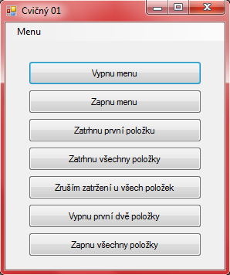

Private Sub Button1_Click(ByVal sender As System.Object, ByVal e As System.EventArgs) Handles Button1.Click 'Procedura pro tlačítko "Vypnu menu"

MenuToolStripMenuItem.Enabled = False 'Vypnutí celého menu

End Sub

Private Sub Button2_Click(ByVal sender As System.Object, ByVal e As System.EventArgs) Handles Button2.Click 'Procedura pro tlačítko "Zapnu menu"

MenuToolStripMenuItem.Enabled = True 'Zapnutí celého menu

End Sub

Private Sub Button3_Click(ByVal sender As System.Object, ByVal e As System.EventArgs) Handles Button3.Click 'Procedura pro tlačítko "Zatrhnu první položku"

PoložkaToolStripMenuItem.Checked = True 'Zatržení první položky

End Sub

Private Sub Button4_Click(ByVal sender As System.Object, ByVal e As System.EventArgs) Handles Button4.Click 'Procedura pro tlačítko "Zatrhnu všechny položky"

PoložkaToolStripMenuItem.Checked = True 'Zatržení první položky
PoložkaToolStripMenuItem1.Checked = True 'Zatržení druhé položky
PoložkaToolStripMenuItem2.Checked = True 'Zatržení třetí položky

End Sub

Private Sub Button5_Click(ByVal sender As System.Object, ByVal e As System.EventArgs) Handles Button5.Click 'Procedura pro tlačítko "Zruším zatržení u všech položek"

PoložkaToolStripMenuItem.Checked = False 'Zrušení zatržení první položky
PoložkaToolStripMenuItem1.Checked = False 'Zrušení zatržení druhé položky
PoložkaToolStripMenuItem2.Checked = False 'Zrušení zatržení třetí položky

End Sub

Private Sub Button6_Click(ByVal sender As System.Object, ByVal e As System.EventArgs) Handles Button6.Click 'Procedura pro tlačítko "Vypnu první dvě položky"

PoložkaToolStripMenuItem.Visible = False 'Vypnutí první položky
PoložkaToolStripMenuItem1.Visible = False 'Vypnutí druhé položky

End Sub

Private Sub Button7_Click(ByVal sender As System.Object, ByVal e As System.EventArgs) Handles Button7.Click 'Procedura pro tlačítko "Zapnu všechny položky položky"

PoložkaToolStripMenuItem.Visible = True 'Zapnutí první položky
PoložkaToolStripMenuItem1.Visible = True 'Zapnutí druhé položky
PoložkaToolStripMenuItem2.Visible = True 'Zapnutí třetí položky

End Sub

Cvičný 2

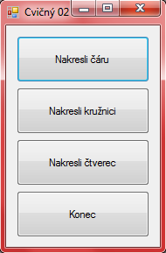

FORM3
Dim myPen As New Pen(Color.Blue, 1) 'deklarace proměnné myPen v datovém typu Pen
Private Sub Form3_Paint(ByVal sender As Object, ByVal e As System.Windows.Forms.PaintEventArgs) Handles Me.Paint

e.Graphics.DrawLine(myPen, 20, 20, 100, 20) 'nakreslí čáru o výchozím bodu (X1 = 20, Y1 = 20) a koncovém bodě (X2 = 100, Y2 = 20)

End Sub

FORM2
Dim myPen As New Pen(Color.Blue, 1) 'deklarace proměnné myPen v datovém typu Pen
Private Sub Form2_Paint(ByVal sender As Object, ByVal e As System.Windows.Forms.PaintEventArgs) Handles Me.Paint

e.Graphics.DrawEllipse(myPen, 20, 20, 50, 50) 'nakreslí kružnici se středem (X=20,Y=20 a poloměrem X1=50,Y2=50)

End Sub

FORM4
Dim myPen As New Pen(Color.Blue, 1) 'deklarace proměnné myPen v datovém typu Pen
Private Sub Form4_Paint(ByVal sender As Object, ByVal e As System.Windows.Forms.PaintEventArgs) Handles Me.Paint

e.Graphics.DrawRectangle(myPen, 20, 20, 60, 60) 'nakreslí čtverec (souřadnici levého horního bodu X1 = 20, Y1 = 20; souřadnici pravého dolního rohu X2 = 60, Y2 = 60)

End Sub

Cvičný 3

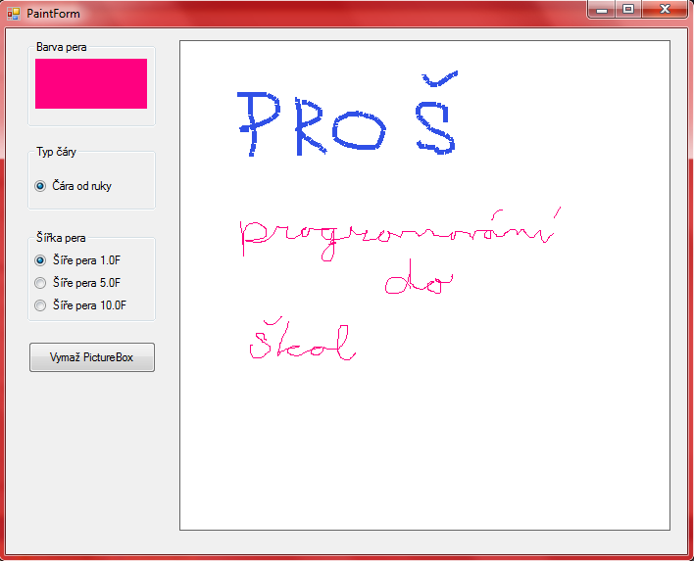

Dim g As Graphics 'deklarace proměnné g typu graphic
Dim startLocation As Point 'deklarace proměnné StartLocation typu bod
Dim endLocation As Point 'deklarace proměnné EndLocation typu bod
Dim drawing As Boolean = False 'deklarace proměnné Drawing typu boolean (stav zastaveno)
Dim CurrentColor As Color = Color.Blue 'deklarace CurrentColor typu barva (modrá)
Dim LastImage As New Bitmap(501, 501) 'deklarace proměnné LastImage v datovém typu Bitmapa o rozměrech (W = 501 px, H = 501 px)
Dim PenWidth As Single = 1.0F 'deklarace proměnné PenWidth v daovém typu single (hodnota 1.0F)
Dim PenPoint As Pen 'deklarace proměnné PenPoint v datavém typu pero

Sub UpdateImage() 'Funkce sledující úpravy kreslícíh plátna PictureBox1

g = Graphics.FromImage(LastImage) 'aplikace funkce g a datovém typu graphic na výchozí snímek
Me.PictureBox1.Image = LastImage 'načtení výchozího snímku prostřednictvím vlastnosti image ovládacího prvku PictureBox

End Sub

Sub ReloadPen(ByVal PenWd As Single, ByVal CurColor As Color)
PenPoint = New Pen(CurColor, PenWd) 'aktualizace barvy a šířky pera
End Sub

Private Sub PictureBox1_MouseDown(ByVal sender As Object, ByVal e As System.Windows.Forms.MouseEventArgs) Handles PictureBox1.MouseDown

If e.Button = Windows.Forms.MouseButtons.Left Then 'otestování stisknutí levého tlačítka myši
If drawing = False Then 'otestování funkce drawing (standard false)
startLocation = e.Location 'nastavení nové polohy myši na aktuální

drawing = True 'zapnutí funkce pro kreslení
End If
End If

End Sub

Private Sub PictureBox1_MouseMove(ByVal sender As Object, ByVal e As System.Windows.Forms.MouseEventArgs) Handles PictureBox1.MouseMove
If drawing = True Then 'Jestliže je zapnutá funkce kreslení potom...

If LineRadioButton.Checked Then 'a zároveň zatržen ovládací prvek LineRadioButton
g.DrawLine(PenPoint, startLocation.X, startLocation.Y, e.X, e.Y) 'inicializace funkce kreslení čáry(nastavení bodu, výchozí pozice X, Y a koncové pozice X, Y - monitorování pohybu)
startLocation = e.Location 'nastavení nové START pozice z poslední známé změněné pozice (plynulost přechodů)
UpdateImage() 'dokončení aktulizace grafiky v PictureBox1

End If

End If
End Sub

Private Sub PictureBox1_MouseUp(ByVal sender As Object, ByVal e As System.Windows.Forms.MouseEventArgs) Handles PictureBox1.MouseUp

drawing = False 'při proceduře zvednutí tlačítka myši ukončen mód vkládání grafiky do PictureBox1
UpdateImage() 'dokončení aktulizace grafiky v PictureBox1

End Sub

Private Sub PaintForm_Load(ByVal sender As System.Object, ByVal e As System.EventArgs) Handles MyBase.Load

Me.ColorButton.BackColor = Color.Blue 'načte výchozí barvu ColorButton modrou
g = Graphics.FromImage(LastImage) 'inicializace funkce pro kreslení
g.Clear(Color.White) 'vymazání aktuálních obrazových záznamů z PictureBox1 (překreslení bílou barvou)
UpdateImage() 'aktualizace parametrů funkce UpdateImage
ReloadPen(PenWidth, CurrentColor) 'znovunačtení parametrů pera (šířka stopy, aktuální barva)

End Sub

Private Sub P1RadioButton_CheckedChanged(ByVal sender As System.Object, ByVal e As System.EventArgs) Handles P1RadioButton.CheckedChanged
PenWidth = 1.0F 'nastavení nové tloušťky pera 1.0F
ReloadPen(PenWidth, CurrentColor) 'znovunačtení parametrů pera (šířka stopy, aktuální barva)

End Sub

Private Sub P2RadioButton_CheckedChanged(ByVal sender As System.Object, ByVal e As System.EventArgs) Handles P2RadioButton.CheckedChanged
PenWidth = 5.0F 'nastavení nové tloušťky pera 5.0F
ReloadPen(PenWidth, CurrentColor) 'znovunačtení parametrů pera (šířka stopy, aktuální barva)

End Sub

Private Sub P3RadioButton_CheckedChanged(ByVal sender As System.Object, ByVal e As System.EventArgs) Handles P3RadioButton.CheckedChanged
PenWidth = 10.0F 'nastavení nové tloušťky pera 10.0F
ReloadPen(PenWidth, CurrentColor) 'znovunačtení parametrů pera (šířka stopy, aktuální barva)

End Sub

Private Sub Button1_Click(ByVal sender As System.Object, ByVal e As System.EventArgs) Handles Button1.Click
g = Graphics.FromImage(LastImage) 'inicializace parametrů kreslící plátna
g.Clear(Color.White) 'vymazání aktuálních obrazových záznamů z PictureBox1 (překreslení bílou barvou)
UpdateImage() 'aktualizace parametrů funkce UpdateImage
End Sub

Private Sub ColorButton_Click_1(ByVal sender As System.Object, ByVal e As System.EventArgs) Handles ColorButton.Click
If ColorDialog1.ShowDialog() = Windows.Forms.DialogResult.OK Then 'vyvolání menu pro nastavování barev (model RGB)
CurrentColor = ColorDialog1.Color 'aktuální barva je přiřazena z pomocí barevného dialogu (ColorDialog1)
Me.ColorButton.BackColor = CurrentColor 'zobrazí vybranou barvu jako vlastnost (BackColor) tlačítka ColorButton
ReloadPen(PenWidth, CurrentColor) 'znovunačtení parametrů pera šířka a barva (nově vybraná pomocí ColorDialogu1)
End If
End Sub

Zadání:

Pomocí programovacího jazyka Microsoft Visual Basic, vytvořte aplikaci uvedenou na obrázku.

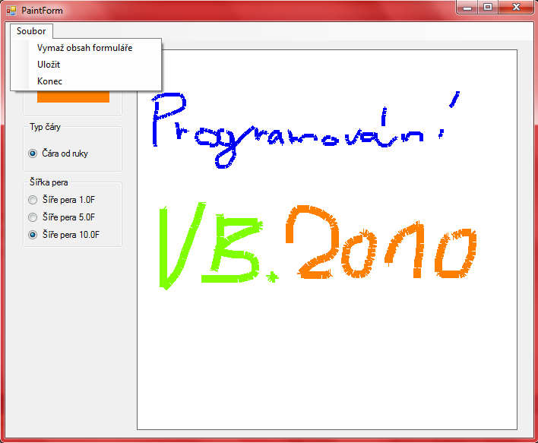

Tato aplikace slouží ke kreslení čar a bodů různých tlouštěk a různých barev na přímo na formulář. Je umožněno i uložení grafiky do BMP souboru. Tento program obsahuje řadu ovládacích prvků kromě příslušného formuláře, PictureBox určený pro vkládání grafiky, RadioButton pro nastavení tloušťky čar. Všechny ostatní funkce aplikace zajišťuje rolovací menu programu (MenuStrip1).

Program obsahuje:

Ovládací prvek | Properties | Popis | Funkce
Form1 | Text:  Kreslení  BackColor:  Systémová šedá |  | Slouží pro kreslení čar a bodů pomocí myši.
PictureBox1 | Image | Kreslení | Vkládání grafiky pomocí systémové fukce g v datovém typu graphic
MenuStrip1 | Click | Rolovací menu | Obsahuje tyto podnabídky:  - Uložení grafiky (uloží grafiku do souboru BMP)  - Vymazání obsahu PictureBox1)  - Ukočení aplikace)
Výběr barvy pera (ColorDialog1) | Color |  | Načtení systémového dialogu pro výběr a míchání barev
SaveFileDialog | SaveFile | Rolovací menu | - Slouží pro uložení souboru, filtrování přípon souborů
RadioButton | Text,CheckedChanged |  | - Výběr tloušťky pera

Programový kód (podtržený kód musíte zapsat ručně):

Dim g As Graphics 'deklarace proměnné g typu graphic
Dim startLocation As Point 'deklarace proměnné StartLocation typu bod
Dim endLocation As Point 'deklarace proměnné EndLocation typu bod
Dim drawing As Boolean = False 'deklarace proměnné Drawing typu boolean (stav zastaveno)
Dim CurrentColor As Color = Color.Blue 'deklarace CurrentColor typu barva (modrá)
Dim LastImage As New Bitmap(501, 501) 'deklarace proměnné LastImage v datovém typu Bitmapa o rozměrech (W = 501 px, H = 501 px)
Dim PenWidth As Single = 1.0F 'deklarace proměnné PenWidth v daovém typu single (hodnota 1.0F)
Dim PenPoint As Pen 'deklarace proměnné PenPoint v datavém typu pero

Sub UpdateImage() 'Funkce sledující úpravy kreslícíh plátna PictureBox1

g = Graphics.FromImage(LastImage) 'aplikace funkce g a datovém typu graphic na výchozí snímek
Me.PictureBox1.Image = LastImage 'načtení výchozího snímku prostřednictvím vlastnosti image ovládacího prvku PictureBox

End Sub

Sub ReloadPen(ByVal PenWd As Single, ByVal CurColor As Color)
PenPoint = New Pen(CurColor, PenWd) 'aktualizace barvy a šířky pera
End Sub

Private Sub PictureBox1_MouseDown(ByVal sender As Object, ByVal e As System.Windows.Forms.MouseEventArgs) Handles PictureBox1.MouseDown

If e.Button = Windows.Forms.MouseButtons.Left Then 'otestování stisknutí levého tlačítka myši
If drawing = False Then 'otestování funkce drawing (standard false)
startLocation = e.Location 'nastavení nové polohy myši na aktuální

drawing = True 'zapnutí funkce pro kreslení
End If
End If

End Sub

Private Sub PictureBox1_MouseMove(ByVal sender As Object, ByVal e As System.Windows.Forms.MouseEventArgs) Handles PictureBox1.MouseMove
If drawing = True Then 'Jestliže je zapnutá funkce kreslení potom...

If LineRadioButton.Checked Then 'a zároveň zatržen ovládací prvek LineRadioButton
g.DrawLine(PenPoint, startLocation.X, startLocation.Y, e.X, e.Y) 'inicializace funkce kreslení čáry(nastavení bodu, výchozí pozice X, Y a koncové pozice X, Y - monitorování pohybu)
startLocation = e.Location 'nastavení nové START pozice z poslední známé změněné pozice (plynulost přechodů)
UpdateImage() 'dokončení aktulizace grafiky v PictureBox1

End If

End If
End Sub

Private Sub PictureBox1_MouseUp(ByVal sender As Object, ByVal e As System.Windows.Forms.MouseEventArgs) Handles PictureBox1.MouseUp

drawing = False 'při proceduře zvednutí tlačítka myši ukončen mód vkládání grafiky do PictureBox1
UpdateImage() 'dokončení aktulizace grafiky v PictureBox1

End Sub

Private Sub PaintForm_Load(ByVal sender As System.Object, ByVal e As System.EventArgs) Handles MyBase.Load

Me.ColorButton.BackColor = Color.Blue 'načte výchozí barvu ColorButton modrou
g = Graphics.FromImage(LastImage) 'inicializace funkce pro kreslení
g.Clear(Color.White) 'vymazání aktuálních obrazových záznamů z PictureBox1 (překreslení bílou barvou)
UpdateImage() 'aktualizace parametrů funkce UpdateImage
ReloadPen(PenWidth, CurrentColor) 'znovunačtení parametrů pera (šířka stopy, aktuální barva)

End Sub

Private Sub P1RadioButton_CheckedChanged(ByVal sender As System.Object, ByVal e As System.EventArgs) Handles P1RadioButton.CheckedChanged
PenWidth = 1.0F 'nastavení nové tloušťky pera 1.0F
ReloadPen(PenWidth, CurrentColor) 'znovunačtení parametrů pera (šířka stopy, aktuální barva)

End Sub

Private Sub P2RadioButton_CheckedChanged(ByVal sender As System.Object, ByVal e As System.EventArgs) Handles P2RadioButton.CheckedChanged
PenWidth = 5.0F 'nastavení nové tloušťky pera 5.0F
ReloadPen(PenWidth, CurrentColor) 'znovunačtení parametrů pera (šířka stopy, aktuální barva)

End Sub

Private Sub P3RadioButton_CheckedChanged(ByVal sender As System.Object, ByVal e As System.EventArgs) Handles P3RadioButton.CheckedChanged
PenWidth = 10.0F 'nastavení nové tloušťky pera 10.0F
ReloadPen(PenWidth, CurrentColor) 'znovunačtení parametrů pera (šířka stopy, aktuální barva)

End Sub

Private Sub ColorButton_Click_1(ByVal sender As System.Object, ByVal e As System.EventArgs) Handles ColorButton.Click
If ColorDialog1.ShowDialog() = Windows.Forms.DialogResult.OK Then 'vyvolání menu pro nastavování barev (model RGB)
CurrentColor = ColorDialog1.Color 'aktuální barva je přiřazena z pomocí barevného dialogu (ColorDialog1)
Me.ColorButton.BackColor = CurrentColor 'zobrazí vybranou barvu jako vlastnost (BackColor) tlačítka ColorButton
ReloadPen(PenWidth, CurrentColor) 'znovunačtení parametrů pera šířka a barva (nově vybraná pomocí ColorDialogu1)
End If
End Sub

Private Sub UložitToolStripMenuItem_Click(ByVal sender As System.Object, ByVal e As System.EventArgs) Handles UložitToolStripMenuItem.Click
If SavedFileAddress = "" Then 'jestliže je proměnná SavedFileAddress prázdná pak pokračuj v proceduře
SaveFileDialog1.Filter = "Bitmap File (*.bmp)|*.bmp" 'omezení přípony souboru pouze na BMP (bitmap)
If SaveFileDialog1.ShowDialog() = Windows.Forms.DialogResult.OK Then 'vyvolání standardního dialogu pro ukládání souborů
SavedFileAddress = SaveFileDialog1.FileName 'ulož cestu k souboru z SaveFileDialogu1 do proměnné SaveFileAdress

LastImage.Save(SavedFileAddress) 'uložení grafiky cesty uložené v proměné SavedFileAddress
Me.Text = SaveFileDialog1.FileName 'Vloží do Me.text cestu k právě uloženému souboru (PATH)
End If

Else 'jestliže již byl jednou soubor uložen...

End If
LastImage.Save(SavedFileAddress) 'potom pouze aktualizuj informace v daném souboru
Me.Text = SaveFileDialog1.FileName 'Vloží do Me.text cestu k právě uloženému souboru (PATH)

End Sub

Private Sub VymažObsahFormulářeToolStripMenuItem_Click(ByVal sender As System.Object, ByVal e As System.EventArgs) Handles VymažObsahFormulářeToolStripMenuItem.Click
g = Graphics.FromImage(LastImage) 'inicializace parametrů kreslící plátna
g.Clear(Color.White) 'vymazání aktuálních obrazových záznamů z PictureBox1 (překreslení bílou barvou)
UpdateImage() 'aktualizace parametrů funkce UpdateImage
End Sub

Private Sub KonecToolStripMenuItem_Click(ByVal sender As System.Object, ByVal e As System.EventArgs) Handles KonecToolStripMenuItem.Click
If SavedFileAddress = "" Then 'jestliže je proměnná SavedFileAddress prázdná pak pokračuj v proceduře
Dim result As Integer = MsgBox("Uložit obrázek", MsgBoxStyle.YesNoCancel) 'Zobrazení rozhodovacího dialogu pro uložení obrázku
If result = MsgBoxResult.Yes Then 'Jesliže zvolíme možnost ANO...

SaveFileDialog1.Filter = "Bitmap File (*.bmp)|*.bmp" 'omezení přípony souboru pouze na BMP (bitmap)
If SaveFileDialog1.ShowDialog() = Windows.Forms.DialogResult.OK Then 'vyvolání standardního dialogu pro ukládání souborů
SavedFileAddress = SaveFileDialog1.FileName 'ulož cestu k souboru z SaveFileDialogu1 do proměnné SaveFileAdress

LastImage.Save(SavedFileAddress) 'uložení grafiky cesty uložené v proměné SavedFileAddress
Me.Text = SaveFileDialog1.FileName 'Vloží do Me.text cestu k právě uloženému souboru (PATH)
End If

ElseIf result = MsgBoxResult.No Then 'jestliže je v MsgBoxu zvolena možnost NE...
End 'ukonči aplikaci
End If
End If
End Sub

